Criar no layoutPrincipal mais um botão, que vai chamar a tela abaixo.
Criar um novo Layout com nome layoutConsulta, e deixar conforme modelo abaixo
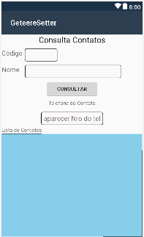
TextView

PlainText

Button

ListView

Vai funcionar assim
O usuário pode preencher o código ou o nome e clicar no botão consultar
Se tiver o código será feita uma consulta pelo código e retornado apenas o registro encontrado, preenchendo os campos restantes.
Se tiver o nome, será feita a consulta de todos os nomes e colocado no listView, e ao selecionar o item no ListView, os campos código, nome e telefone serão preenchido com os valores da linha que foi selecionado.

Criando um adaptador para preencher o ListView
//colocar a linha abaixo como variável global
ArrayAdapter<Contatos> adaptador;

Colocar os dados abaixo dentro do método do botão que vai preencher o ListView
//o List recebe os dados da consulta feita na tabela Contatos
listaContatos = ct.getContatos();
//com a variável List carregada com os dados chamamos o ArrayAdapter e preenchemos o ListView
adaptador = new ArrayAdapter<Contatos>(this, Android.Resource.Layout.SimpleListItem1, listaContatos);
listaView.Adapter = adaptador;

Método do ItemClick do ListView
private void Lista_ItemClick(object sender, AdapterView.ItemClickEventArgs e)
{
//pega a posição da linha selecionado no listView
var selecao = listaAlunos[e.Position];
//preenche os campos de textos com os valores da linha selecionada
txtId.Text = selecao.id_contato.ToString();
txtNome.Text = selecao.nome;
txtTelefone.Text = selecao.telefone;
}

limpar o ListView
//limpa os dados do adaptador que esta o retorno da consulta
adaptador.Clear();
//manda para o listview o adapter zerado limpando o listview
listaView.Adapter = adaptador;

